府域における浄化槽法定検査の
受検推進対策に関する報告書

平成24年9月

大阪府浄化槽法定検査受検推進対策検討会

府域における浄化槽法定検査の受検推進対策に関する報告書

目 次

1. はじめに ……………………………………………………………………… 1

2. 大阪府浄化槽法定検査受検推進対策検討会について …………………… 1

3. 現状分析と課題 ……………………………………………………………… 3

4. 11条検査受検率向上策 ……………………………………………………… 6

5. 府域の現状に適した効率化検査 …………………………………………… 8

6. 大阪府における浄化槽行政の今後の課題 ………………………………… 9

1. はじめに
大阪府では、これまでの生活排水対策に係る取り組みの結果、平成22年度末の生活排水適正処理率は93%となったが、「大阪21世紀の新環境総合計画」(平成23年3月に策定)に基づき、生活排水の100%適正処理達成に向け、引き続き、効率的で効果的な生活排水処理施設である合併処理浄化槽の設置が促進されている。
特に浄化槽の市町村設置型事業は、合併処理浄化槽の計画的な整備と、適正管理の確実な実施が見込まれることから、その導入が推進されているなど、府域では、浄化槽は重要な生活排水処理施設として評価が得られているところである。
しかしながら、個人設置の浄化槽では、不適切な管理に起因する臭いや水質異常の発生が、苦情の原因になることがあり、府民の浄化槽に対する印象は必ずしも良好とは言えない状況もある。
浄化槽が所期の性能を発揮し、良好な処理水質を確保するには、適切な施工、保守点検、清掃、法定検査の実施が不可欠である。
そのうち、法定検査には、浄化槽法第7条に基づく「設置後等の水質検査」（以下「7条検査」という。）と、浄化槽法第11条に基づく「定期検査」（以下「11条検査」という。）があるが、11条検査は設置者自らが適正管理を確認するための検査であり、受検が義務付けられている。また、確実に受検されるよう、都道府県知事の指導及び助言に関する規定が設けられている。
府域における平成22年度の法定検査受検率は、7条検査が100%であるのに対し、11条検査は6.5%と極めて低い状況にある。
このような中、今後、府域において浄化槽整備をより一層推進していくためには、個人設置の浄化槽についても、適正管理が今以上に徹底されるよう、11条検査の受検率向上を図り、府民の浄化槽に対する信頼性を揺るぎないものにしなければならない。
そのため、今般、大阪府健康医療部環境衛生課長から委嘱を受けて、府域における法定検査受検推進対策について検討したので報告する。

2. 大阪府浄化槽法定検査受検推進対策検討会について
2-1 目的等
本検討会では、府域における浄化槽の一層の整備促進に向け、11条検査に対する府民の信頼性向上と受検率の向上方策について提言することを目的に、現状分析、課題抽出、府域の実情に適した11条検査の検査制度について検討を行った。

2-2 委員名簿
委員構成は表1のとおりである。
表1 委員名簿
氏 名 | 職 名
◎足立 伸一 | 大阪府立公衆衛生研究所  生活環境課長
○辻 精一郎 | 社団法人大阪府環境水質指導協会  会長
津村 慶人 | 堺市保健所  環境薬務課長
中西 宗之進 | 阪南市市民部  副理事兼生活環境課長
久川 和彦 | 公益財団法人日本環境整備教育センター  講習事業グループ部長
◎委員長 ○委員長代理

2-3 開催状況
第1回検討会では、委員長の互選を行った後、府域の現状と課題等について検討し、当面の目標を設定し制度設計を行うこと、次回までに、BOD検査に重きを置いて外観検査の一部を省略した検査（以下、「効率化検査」という）を導入した他府県の事例を分析することになった。
第2回検討会では、他府県の効率化検査の取り組み状況の分析を行い、府域の現状に適した効率化検査について検討し、府域においても10人槽以下を対象とした効率化検査を導入することが、必要であるという結論を得た。
第3回の検討会では、報告書案の検討を行った。
表2 開催状況
 | 開 催 日 | 検 討 内 容
第1回 | 平成24年7月3日 | ・現状分析と課題抽出  ・課題への対応策
第2回 | 平成24年8月9日 | ・効率化検査を導入した各県の取り組み  ・府域における法定検査のあるべき方向性
第3回 | 平成24年9月18日 | ・報告書（案）について

3. 現状分析と課題
3-1 府域の現状と他府県の取り組み
3-1-1 浄化槽設置基数と下水道普及率
平成22年度末における府域の下水道普及率は、94%（人口約874千人）と全国の下水道普及率74％を大幅に上回っており、毎年漸増傾向にある(図1)。
一方、浄化槽については、近年、下水道整備の進展に伴い、設置基数は減少を続けているが、現在の市町村財政を考慮すると浄化槽は長期間にわたり相当数が残るものと考えられる。
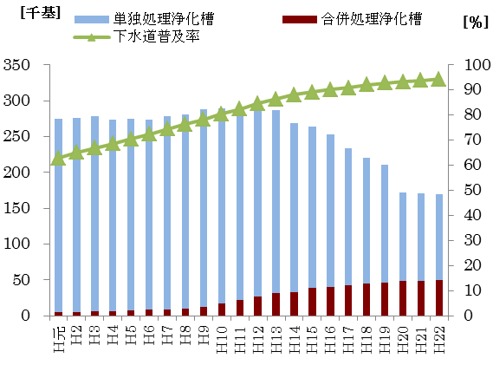
また、大阪府浄化槽指導要綱(平成9年10月施行)や、改正浄化槽法（平成13年4月施行）によって、単独処理浄化槽の新設が原則禁止されたことから、近年、単独処理浄化槽は減少し、合併処理浄化槽は増加している。しかしながら、単独処理浄化槽は現在もなお全体(H22年度末169,027基)の約70%を占めている。
ところで、府域では、下水道整備の進展に伴い、浄化槽がほとんどない地域がある一方で、下水道整備が遅れている地域や恒久的な生活排水処理施設として合併処理浄化槽を整備している地域があることから(図2)、
図１ 浄化槽設置基数と下水道普及率
今後も浄化槽の整備と適正管理の徹底による生活排水対策が重要となっている。

図２ 市町村別設置基数（平成22年度末）

3-1-2 11条検査受検率
11条検査の受検率は、図3に示すように徐々に上昇しているが、平成22年度で、6.5%(全国平均30％)と極めて低い状況にある。
大阪府の11条検査の受検指導は、これまで、周辺環境に与える影響が大きく、汚濁負荷の削減効果が大きい51人槽以上の浄化槽と、浄化槽整備事業で整備された浄化槽(10人槽以下を含む)を中心に実施されてきた。また、浄化槽管理者からみた保守点検と11条検査の違いの分かりにくさや、負担感の問題などから、平成22年度の受検率は、51人槽以上で約52%と比較的高く、10人槽以下では約4%と非常に低い状況となっている(図4)。
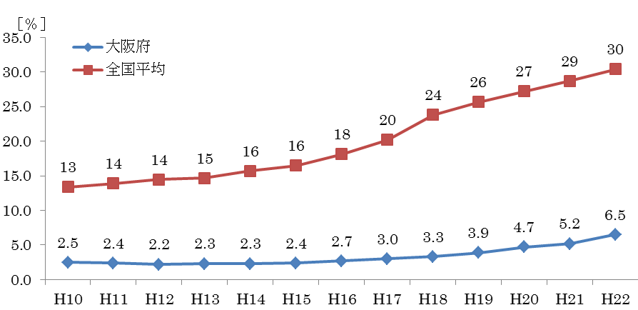
受検率向上には、全設置基数の約80％を占める10人槽以下の浄化槽を含めた新たな取り組みが必要である。

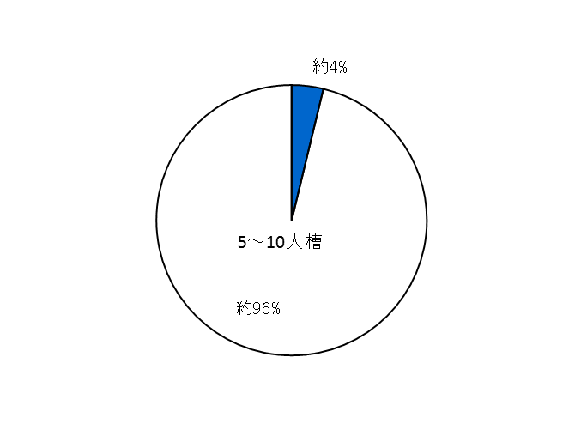
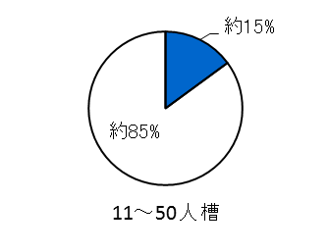
図3 11条検査受検率の推移


51人槽以上
約52%
約48%

図4 人槽別受検率

3-1-3 浄化槽の維持管理
浄化槽の維持管理については、浄化槽法において清掃、保守点検の実施及び法定検査の受検が管理者に義務付けられている。
「汚水処理施設の効率的な整備の推進について」（平成12年10月11日付衛環第82号）によると、電気代も含めた年間の維持管理費用の合計は、5人槽で6万5千円、7人槽では8万1千円となっており、大阪府域の下水道料金の平均である2万4千円と比較すると、浄化槽管理者の負担は重くなっている。
このことは、多くの市町村において、一般会計からの相当額の繰入れにより下水道料金が低く抑えられている実態があることに留意が必要であるが、今後、適正管理をより一層徹底していくにあたっては、浄化槽管理者の負担感の低減についても十分に配慮していく必要がある。
3-1-4 法定検査実施体制
大阪府では、浄化槽法第57条に基づく指定検査機関として、「社団法人大阪府環境水質指導協会」が指定されている。
平成23年度では7条検査と11条検査を合わせて13,138件の検査を8名の検査員で実施されており、検査員1人当りの実施基数は1,642基/(人・年)である。その割合で算定すると、すべての浄化槽を検査するには約90名の検査員を増員する必要がある。
3-1-5 他府県における法定検査の取り組み
他府県では、受検率向上を目的に、保守点検、清掃、11条検査を一括で契約する方法(一括契約)や効率化検査などが導入されている。
効率化検査を導入している府県は29府県、していない都道府県は20都道府県であり、近年、効率化検査を導入する都道府県が増加している。通常検査と効率化検査の受検率を平成14度年と平成22年度で比較した場合、受検率の上昇は、通常検査を行っている都道府県で8.6ポイント、効率化検査を導入した府県は21.4ポイントであり、効率化検査を導入した府県の受検率が大きく上昇している。なお、効率化検査には、検査を検査機関（検査員、補助員）が行うものや検査機関が指定した採水員（保守点検業者）が行うものがある。
検査員
15検査機関
（13府県）
65検査機関
（47都道府県）
環境省との効率化協議済
39検査機関
（29府県）
通常検査（検査員）
26検査機関
（20都道府県）
補助員
1検査機関
（1県）
採水員
23検査機関
（15県）
検査機関
16検査機関
（14府県）

図5 他府県における法定検査の取り組み

3-2 課題
府域における法定検査の受検率向上を図るため、現在の法定検査制度における問題点について検討を行った。
3-2-1 保守点検と法定検査の違いが不明確
浄化槽管理者から見ると保守点検と法定検査の作業内容（外観検査、水質検査等）が類似しており、違いが分かりにくい。そのため、保守点検に加えて、さらに法定検査を受検する意義について理解が得られにくい。
新たな法定検査制度の検討に当たっては、法定検査を受検する意義がより明確になるよう十分に考慮する必要がある。
3-2-2 保守点検業者の協力
府域では、保守点検と法定検査との一括契約や法定検査に採水員を活用するなどの体制はとられておらず、保守点検業者による法定検査への関与はほとんどない状況である。
さらに、法定検査により自らの保守点検内容を評価されることから、11条検査の必要性を十分認識されていない可能性がある。
浄化槽管理者と顔を合わす機会が多いのが保守点検業者であり、法定検査の受検を含む適正管理の徹底にあたって、保守点検業者の協力がこれまで以上に得られるような検査制度を検討する必要がある。
3-2-3 検査体制の整備
府域では、下水道整備進捗に伴い新たに設置される浄化槽は減少している。また、下水道整備区域内にある浄化槽は、今後、順次、廃止されることとなる。さらに、府域では将来的には人口減少が想定されている。
将来の浄化槽設置基数が明確でないため、この状況の中では検査員を増員することは困難である。

4. 11条検査受検率向上策
第1回委員会では、府域の実情に適した11条検査制度の検討にあたっては、すべての浄化槽を対象とすべきであるが、全国の受検率が30%であることや府域の受検率が6.5%であることを考えると、当面50%程度を目標とすることとなった。また、大阪府においては、①検査機関では、直ちには検査員の増員が行い難い状況にあること、②業界の事情等から一括契約を実施するのも困難であるが、効率化検査については、府域での実施が可能で、受検率の向上も見込まれることから、その導入についてさらに検討を進めることとした。

4-1 効率化検査を導入した他府県の取り組みについて
各府県で実施されている効率化検査は、それぞれの地域の実情に応じて対象とする浄化槽や検査方法がさまざまであった。
また、効率化検査を実施している府県では、導入に際し、あわせて台帳整理と受検啓発が行われている。受検啓発については、受検案内文の送付やホームページの作成、広報誌等への掲載、新規設置者などへパンフレットの配布等が行われている。これら府県の担当者からは、受検率向上に合わせて実施した指導啓発による効果が高かったという意見が聞かれた。
表3、表4に代表的な事例を示すが、効率化検査を導入するに当たっては、府域の実情に適した検査方法を検討する必要がある。

表3 効率化検査の導入後、受検率が大きく向上した県
 | 県名 | 受検率H22(%) | 受検率の  上昇(ﾎﾟｲﾝﾄ) | 導入  時期 | 人槽 | 種別 | 採水員等
1 | 新潟県 | 69 | 62 | H18.2 | 20人以下 | 合・単 | 採水員
2 | 栃木県 | 57 | 49 | H16.4 | 全て | 合・単 | 採水員
3 | 群馬県 | 60 | 47 | H17.4 | 50人以下 | 合・単 | 採水員
4 | 福岡県 | 65 | 33 | H10.4 | 50人以下 | 合・単 | 採水員
5 | 広島県 | 50 | 22 | H19.4 | 10人以下 | 合・単 | 採水員
6 | 岩手県 | 86 | 19 | H18.4 | 全て | 合・単 | 検査員
7 | 兵庫県 | 51 | 17 | H15.4 | 20人以下 | 単 | 採水員
8 | 佐賀県 | 75 | 18 | H14.4 | 全て | 合・単 | 検査員
9 | 宮城県 | 92 | 14 | H16.4 | 全て | 合・単 | 検査員
10 | 香川県 | 30 | 13 | H16.4 | 50人以下 | 合・単 | 補助員
 |  | 受検率の上昇：効率化検査を導入し、3年間で上昇したﾎﾟｲﾝﾄ

表4 効率化検査の導入後、上昇率が低い県
県名 | 受検率 | 受検率の  上昇(ﾎﾟｲﾝﾄ) | 導入  時期 | 人槽 | 種別 | 採水員等
県名 | H22(%)
愛媛県 | 28 | 3 | H18.4 | 10人以下 | 合・単 | 検査員
千葉県 | 6 | 0.6 | H18.1 | 10人以下 | 合 | 採水員
山口県 | 43 | -0.3 | H20.10 | 全て | 合・単 | 検査員
受検率の上昇：効率化検査を導入し、3年間で上昇したﾎﾟｲﾝﾄ

4-2 効率化検査導入に併せて行うべき取り組みと課題
府域においても、効率化検査を導入するに当たっては、他県での事例にあった様に、行政の積極的な受検啓発が必須のものとなる。
また、受検案内及び未受検者に指導を行うためには、正確な浄化槽台帳の整備とその管理体制の構築が必要である。さらに、台帳情報を更新していくには、11条検査による実態把握が重要である。

5. 府域の現状に適した効率化検査
BODを主たる指標とした効率化検査を導入することで受検率の一層の向上が可能と考えられる。そこで、府域の現状に適した効率化検査の骨格について以下に示す。
5-1 検査の対象、体制等
5-1-1 BOD検査を基本とした効率化検査
国においてもBOD検査を主体とした基本検査の検討が進められており、BOD検査を基本とすることにより外観検査の一部を省略する効率化検査を導入することとする。
5-1-2 検査対象浄化槽（処理対象人員10人槽以下）
府内に設置されている浄化槽の約80%を占める10人槽以下の11条検査の受検率が約4%である。受検率50％を達成するには、単独処理浄化槽を含めた10人槽以下の受検率を向上させることが必要であることから、これを対象とする。
5-1-3 採水員制度の導入
先に示したように、検査機関が新たに検査員を雇用することが困難であることから、保守点検業者を採水員として活用する採水員制度を採用する。
なお、採水員については、浄化槽保守点検業の登録を受けている事業所に所属する浄化槽管理士であること、指定検査機関が開催する講習会を修了した者等一定の要件を満たした者を指定検査機関が指定する。
5-1-4 設置者の負担軽減
効率化検査の導入により、受検率を向上させるには11条検査料金の軽減が必要である。
現在、11条検査の受検率は残念ながら極めて低い状況にあり、今まで受検したことのない浄化槽管理者にとって、検査の受検は「新たな負担」になる。制度導入による効果の検証を行い、料金の値下げ等、一層の負担軽減に努める。

5-2 効率化検査の実施に必要な規定や仕組み
効率化検査の適正な実施を確保するため、次に示す実施要綱、規定等を定める必要がある。
5-2-1 効率化検査実施要綱
11条検査の適正かつ効率的な実施を図るため、下記の事項を定めた要綱を作成することが必要である。
・処理対象人員：10人槽以下
・採水員の指定：一定の資格を有する浄化槽管理士
・効率化検査内容：外観検査、水質検査、書類検査
・精度管理:精度管理委員会の設置
5-2-2 検査項目や判定基準に係るガイドライン
効率化検査の適正な実施と判定の統一化等を図るため、下記の検査項目や判定基準を明文化した効率化検査に係るガイドラインが必要である。
・具体的な検査項目と判定基準
・総合判定基準
・効率化検査の精度管理：5年に一度の通常検査、2次検査、クロスチェック
5-2-3 精度管理に係る仕組みづくり
11条検査の適正な実施と信頼性を客観的に評価するため、検査機関、外部委員等で構成する組織を設けることが必要である。
5-2-4 採水員の指定
指定検査機関が指定採水員を指定する要件について定める。

6. 大阪府における浄化槽行政の今後の課題
本検討会の検討の結果、11条検査においては、受検率の向上を図り府民の信頼性向上につなげるために、効率化検査を導入する必要があるとの結論を得たところである。
しかし、浄化槽法に基づく検査の適正な体制を整備するためには、府域において浄化槽整備区域が早期に確定されることが必要である。
また、効率化検査の導入に併せて、11条検査料金を値下げし、浄化槽管理者の負担軽減に努めることは受検率向上のための取り組みとして重要であるが、今までに受検したことがない管理者にとって「新たな負担」であることに変わりはない。一般的に家庭に設置される浄化槽の保守点検は、法施行規則等に基づき年3回以上と規定されているが、府域では多くの場合、事実上、年4回の保守点検が実施されていると思われる。今後は、これらの点も踏まえた、さらなる負担軽減策の検討が必要と考えられる。
さらに、一括契約や7条検査と11条検査の同時申し込みなどは、他都道府県で受検率の向上に効果を上げている。府域においては直ちに導入することは困難な状況であるが、今後も機会をとらえて導入を検討されたい。
また、下水道では、一般会計の繰り入れにより下水道料金が低く抑えられている実態があるが、今後も浄化槽を生活排水処理施設として設置促進していくのであれば、官民両者で維持管理に要する管理者の負担軽減に取り組む必要がある。

